lavar as mãos

Arma contra o novo coronavírus, lavar as mãos revolucionou a medicina

Em meados do século 19, os médicos não tinham o costume de lavar as mãos, nem mesmo entre procedimentos cirúrgicos
postado em 17/03/2020

O hábito de lavar as mãos, arma contra o novo coronavírus, foi um dos mais revolucionários de toda a história da Medicina. Em meados do século 19, os médicos não tinham o costume de lavar as mãos, nem mesmo entre procedimentos cirúrgicos. "A ideia dominante era que a lavagem poderia tirar a proteção da pele", explicou a pesquisadora Gisele Sanglard, da Casa de Oswaldo Cruz/Fiocruz, especialista em história da saúde.
"Vamos lembrar que estamos falando de países do Hemisfério Norte, onde os invernos são mais rigorosos, não havia calefação, e tomar banho era um sacrifício."
O primeiro médico a perceber que a lavagem das mãos poderia ter um impacto nas taxas de letalidade foi o húngaro Ignaz Semmelweis (1818-1865), que em 1847 trabalhava no Hospital Geral de Viena. O hospital tinha duas clínicas para a realização de partos: uma usada no ensino de jovens médicos e outra para o treinamento de parteiras. A morte de mulheres pela chamada febre puerperal, pós-parto, era muito comum. Mas o médico começou a observar uma diferença de mortalidade muito grande entre as parturientes atendidas por estudantes de medicina e as que eram cuidadas por parteiras. Entre essas últimas, a taxa de letalidade era de menos de 4% contra porcentuais que chegavam a 16%.
Na mesma época, um médico amigo de Semmelweis morreu depois de ter sido ferido acidentalmente pelo bisturi de um dos estudantes durante um exame de necropsia. Ao fazer a autópsia, Semmelweis notou que ele morrera de enfermidade muito parecida à que acometia as parturientes e concluiu que médicos que faziam autópsias estariam levando "partículas cadavéricas" nas mãos. Isso explicava por que parteiras tinham porcentuais mais baixos: elas não participavam das autópsias.
Mudanças
O médico estabeleceu nova política. Os alunos deveriam lavar as mãos após a autópsia, antes de atenderem as parturientes. Em um mês, o porcentual de mortes caiu para menos de 1%. Foram necessários ainda alguns anos até que o francês Louis Pasteur confirmasse a teoria dos germes e o britânico Joseph Lister começasse a colocá-la em prática nas cirurgias.

Leia agora questões da prova do PISA, sobre o assunto.
O DIÁRIO DE Semmelweis – Texto 1
«Julho de 1846. Na próxima semana, assumirei o meu cargo de “Herr Doktor” na primeira sala de partos da maternidade do Hospital Geral de Viena. Fiquei assustado, quando fui informado da percentagem de doentes que morrem nesta clínica. Nada menos do que 36 das 208 mães tinham morrido aqui neste mês, todas com febre puerperal. Dar à luz uma criança é tão perigoso como ter uma pneumonia do 1.º grau.»
Estas linhas do diário de Ignaz Semmelweis (1818-1865) ilustram os efeitos devastadores da febre puerperal, uma doença contagiosa que matou, na época, inúmeras mulheres após o parto. Semmelweis reuniu dados acerca do número de mortes provocadas pela febre puerperal na primeira e na segunda salas (ver Gráfico)
* “índice de mortalidade‟ é a porcentagem de pacientes que morrem.
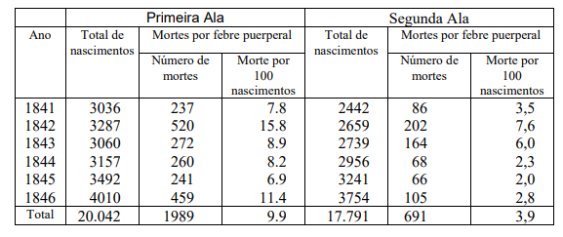
Questão 1
Podemos concluir pela tabela, que o risco de morrer de febre puerperal era maior na Primeira ala do que na Segunda Ala. Se Semmelweis vivesse atualmente, ele provavelmente usaria um diagrama para mostrar isto. Considere os três diagramas seguintes:
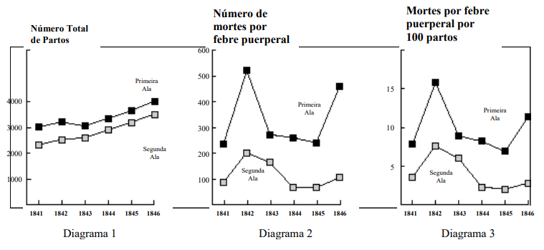a) Para cada diagrama, determine se ele mostra que o risco de morrer de febre puerperal era maior na Primeira Ala do que na Segunda Ala. Circule Sim ou Não para cada diagrama.
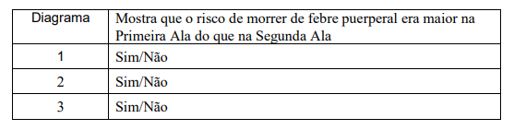
b) Explique sua escolha.
O DIÁRIO DE Semmelweis – Texto 2
Os médicos, entre os quais Semmelweis, não faziam a menor ideia acerca da causa da febre puerperal. Vejamos outro excerto do diário de Semmelweis:
«Dezembro de 1846. Por que é que tantas mulheres morrem com esta febre, depois de partos sem quaisquer problemas? Durante séculos, a ciência disse-nos que se trata de uma epidemia invisível que mata as mães. As causas podem ser a alteração do ar, alguma influência extraterrestre, ou algum movimento da própria Terra, como um tremor de terra.»
Hoje em dia, poucos encarariam a hipótese de uma influência extraterrestre ou de um tremor de terra como causas possíveis de uma febre. Sabemos, atualmente, que a febre puerperal está relacionada com as condições de higiene. Mas, na época em que Semmelweis viveu, muitas pessoas, incluindo cientistas, acreditavam! Contudo, Semmelweis sabia que era pouco provável que a febre pudesse ser provocada por uma influência extraterrestre ou por um tremor de terra. Chamou a atenção para os dados que tinha reunido e usou-os para tentar convencer os seus colegas.

Questão 2
a) Suponha que você seja Semmelweis. Cite uma razão (baseada na diferença de mortalidade entre as duas alas) pela qual a febre puerperal provavelmente não é causada por terremotos. Explique essa razão.

b) Esta foi uma das respostas dadas na Prova do PISA. Explique por que foi considerada incompleta.
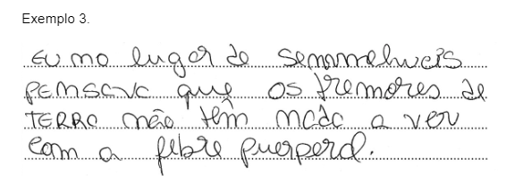
DIÁRIO de Semmelweis TEXTO 3
Semmelweis está procurando desesperadamente uma explicação que o permita prevenir a febre mortal, mas em vão. Ele escreve:
“No final do corredor eu ouço o nefasto tocar de um sino. Oh, meu Deus, de novo não!! Uma pequena procissão fúnebre passa. É um padre que está indo visitar mulheres que estão morrendo. Esta é a quarta vez hoje e isto está me deixando louco.”
No mesmo momento que Semmelweis escreve isto, ele tem uma nova ideia.

Questão 3
Um aluno tenta imaginar que ideia ele pode ter formulado lendo o diário de Semmelweis. Ele pensa na seguinte: “O padre estaria contaminado com a bactéria que causa febre e infecta as mulheres após o parto.”
Explique por que na época de Semmelweis a ideia não poderia ter sido formulada desta maneira.

DIÁRIO de Semmelweis TEXTO 4
Uma parte das pesquisas feitas no hospital concerne à dissecação. O corpo da pessoa morta é aberto para que a causa da morte seja descoberta. Semmelweis anota que os alunos que trabalham na primeira ala geralmente participam das 17 dissecações de mulheres que morreram no dia anterior, antes de examinarem mulheres que acabaram de dar à luz. Eles não se preocupam muito com a própria higiene após as dissecações. Alguns sentem até orgulho do fato que se perceba, pelo cheiro, que estavam trabalhando no mortuário, isto mostra como são esforçados!
Um dos amigos de Semmelweis morre após se cortar durante uma dissecação. Dissecação do seu corpo mostra que ele tinha os mesmo sintomas das mães que morreram de febre puerperal. Isto dá uma nova ideia a Semmelweis.

Questão 4
A nova ideia de Semmelweis está relacionada com a alta taxa de mortalidade nas alas da maternidade e o comportamento dos alunos. Qual foi a ideia? Justifique sua resposta.
- Fazer os alunos lavarem-se após as dissecações deveria resultar em um decréscimo de febre puerperal.
- Os alunos não deveriam participar de dissecações porque eles poderiam se cortar.
- Os alunos tem cheiro porque eles não se limpam após a dissecação.
- Os alunos querem mostrar que são esforçados, o que os torna displicentes quando examinam as mulheres.
Questão 5
Semmelweis obteve sucesso nas suas tentativas de reduzir a taxa de mortalidade por febre puerperal. No entanto, ainda hoje a febre puerperal continua a ser uma doença difícil de ser eliminada.
Febres que são difíceis de curar ainda são um problema nos hospitais. Muitas medidas rotineiras servem para controlar este problema. Entre estas medidas está a lavagem de lençóis a alta temperatura.
a) Explique por que a lavagem a alta temperatura ajuda a reduzir o risco de pacientes contraírem a febre.

b) Muitas doenças podem ser curadas pelo uso de antibióticos. No entanto, o sucesso de alguns antibióticos contra a febre puerperal tem diminuído nos últimos anos. Qual é a razão disto?
(A) Uma vez produzido, os antibióticos aos poucos perdem sua eficácia ou seus princípios ativos.
(B) A bactéria se torna resistente ao antibiótico.
(C) Estes antibióticos somente ajudam a tratar a febre puerperal, mas não outras doenças.
(D) O efeito destes antibióticos tem diminuído porque as condições de saúde pública têm melhorado consideravelmente nos últimos anos.
